« Как я счастлив, что встретил Того,
Кто по жизни прямою дорогой,
Мудро, не упустив ничего,
Вёл к победам и нежно и строго!»
(В, Перебиковский)

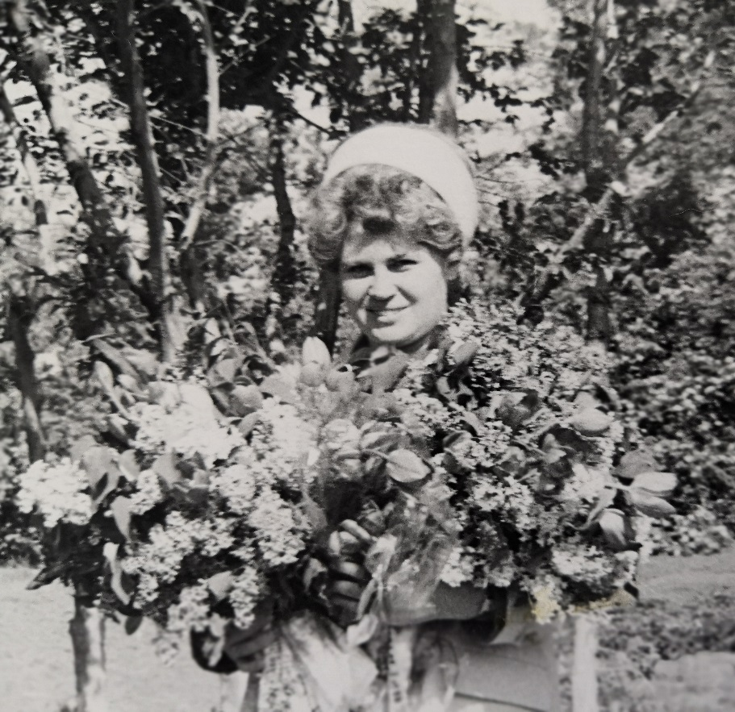
Своим наставником по жизни я считаю учителя ДМИТРИЕВУ ЛАРИСУ ИВАНОВНУ.
До сих пор удивляюсь, как человек, при своей строгости и требовательности, в нужную минуту становился добрым, нежным и ласковым, как мама!
Она и была для нас почти «мама»! Взяв наш первый класс, будучи молодым специалистом, Лариса Ивановна совмещала работу с учёбой в «Высшей школе марксизма- ленинизма» (да, была такая в советские времена). По окончанию этого заведения, она получила статус учителя истории. Поэтому, закончив с нами начальную школу, перешла в среднюю, став нашим классным руководителем. Лариса Ивановна вложила много сил, энергии, да можно сказать, часть своей души, чтобы мы выросли порядочными, ответственными, умеющими ответить за свои поступки, людьми. Она научила нас идти в ногу со временем!
Лариса Ивановна в каждом из нас видела индивидуальность и старалась её развивать, Она помогала нашим, «вечно работающим» родителям замечать наши таланты.
А самое главное!!! Главное- она научила нас дружить! Бескорыстно, беззаветно, помогая друг другу в нужную минуту! Это дорогого стоит! И до сих пор мы с одноклассниками дружим!
Весь педагогический опыт, все хорошие качества своего учителя, наставника я старалась перенять в своей работе, вносить в свой детский коллектив, передавать, как опыт работы начинающим коллегам. Низкий поклон людям, на которых хочется равняться. А нашей Ларисе Ивановне светлая память!

